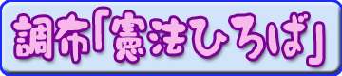
第１３９回
憲法ひろば
海の日とは？

７月２１日は「海の日」という祝日になりましたが、これは明治天皇の６大巡幸の２回目を記念して作られた横浜港に天皇が着いた日です。なぜ「巡幸」したのか。それまでの日本人は日本に天皇という存在があることを知らなかった。それを広く知らしむるためでした。会津戦争の後「奥羽人民告諭」が出されましたが、これも「日本には天子さまがいる」ことを知らせるためだったのです。

まずは教育から

明治５年には学制が布かれ、全国一律の教育が始まります。欧米に遅れをとらないためでしたが、自由民権運動などが起こってくると、儒教への転換が図られます。明治１２年の「教学聖旨」は「仁義忠孝の心」を「幼少の始めにその脳髄に感覚せしめて培養する」ことが肝心だと説き、明治１５年に山県有朋が作らせた「軍人勅諭」は１１年の近衛兵の反乱を機とするものでしたが、「上官の命令は天皇の命令であり、兵の命は鳥の羽より軽い」と教えました。明治２３年には「有事には皇運に身を捧げるのが臣民の道」と説く教育勅語が全国の小学校に配布され、儀式の際には必ずこれを「奉読」することが義務付けられました。

万世一系は天皇だけ？

同年発布の帝国憲法第１条は「日本国は万世一系の天皇之を統治す」、第２条「天皇は神聖にして侵すべからず」と、すべて脈々と続く命の一つに過ぎない天皇を神格化します。天皇・皇后の「御真影」が小学校に配布され、これを「奉護」することが課されました。このために教員が「宿直」をすることになりました。災害や空襲の際に御真影を護ろうとして犠牲になった教師たちの、数々の「美談」が生まれたり作られたりしました。

教科書が国定になる

小学校教科書には早くから文部省による検定が行われていましたが、明治３５年にその採択をめぐって大規模な贈収賄事件が起こったことから同３６年国定化されます。内村鑑三は「教育勅語を拝ませるような教育がこういう事件を引き起こした」と批判しました。昭和にはいるとこういう教育を批判する「生活つづり方」運動も起こりました。

過去は克服されたか？

戦後、教育勅語は廃止され、人民主権、基本的人権、平和主義を柱とする日本国憲法が教育の基本に据えられました。しかし最近の政治の世界やスポーツ界で次々と明らかになっていく現実は、まるで「軍人勅諭」の世界のようです。このような社会で、道徳が「教科」とされ、国の規制を受けていくことは大きな問題ではないでしょうか。戦前の教育が国民をどこに導いたか、しっかりと見据えることが必要です。
（中島暁子・記）
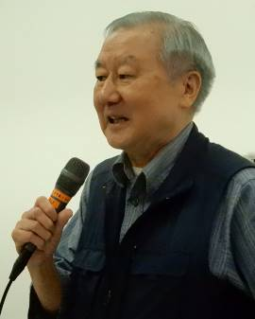

岩本 努さん 立正･中央･法政･都留文科大の講師を歴任
***********************************************************************************************************

第162号

９月２３日
２０１８年
発行:調布九条の会「憲法ひろば」
----------------------------------------------------------
〒182-0022 調布市国領町2-5-15 あくろす２階
市民活動支援センター内メールボックス６番
-----------------------------------------------------------
郵便振替00170-6-445473 加入者名大野哲夫
E-Mail：choufu9jou@yahoo.co.jp
WEBサイトhttp://www.geocities.jp/chofu9jou/index.html
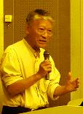
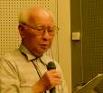
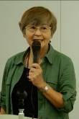

調布｢憲法ひろば｣は９月15日、あくろす３階「あくろすホール」で｢明治１５０年・天皇代替わりと日本国憲法｣をテーマに第１３９回例会を開きました。今回は「ロングラン例会」として、調布「憲法ひろば」世話人の岩本努・石山久男・丸山重威さん(３人の写真は各ページに分載)に問題提起をしていただき、じっくりと討論しました。司会は石川康子世話人(写真左下)。記録は中島曉子・森本早智子・むらき数子・三宅征子さんの各世話人が分担して担当。参加は46人でした。 （編集部）

